Montáž čapov

Hriadeľové čapy

Hriadeľové čapy sú časťou hriadeľa, ktorými je hriadeľ uložený v ložiskách. Reakcie vyvolané zaťažením sa dotykovou plochou čapov prenášajú do ložiskových panví.

Podľa smeru pôsobenia zaťaženia rozoznávame radiálne hriadeľové čapy– reakcia pôsobí kolmo na hriadeľ, axiálne hriadeľové čapy– reakcia pôsobí v osi hriadeľa.

Radiálne čapy

Radiálne čapy sa rozdeľujú podľa tvaru a umiestnenia na: čelný valcový čap, krčný valcový čap, kužeľový čap a guľový čap. Sú aj ako samostatné strojové súčiastky.

Axiálne čapy

Rozdelenie axiálnych čapov, podľa tvaru a umiestnenia na hriadeli je :

a– nožný valcový čap je vhodný pre malé tlaky

b– nožný kužeľový čap zachytáva v jednom smere osový( axiálny) tlak

c– nožný guľový čap je vhodný len na malé rýchlosti a sily

d– prstencový čap má jednu medzikruhovú opornú plochu

Hybné hriadele

Hybné hriadele sa namáhajú predovšetkým krútiacim momentom, ktorý prenášajú z miesta pohonu na pracovné miesto. Na hybných hriadeľoch bývajú upevnené remenice, ozubené kolesá, lanové kotúče, spojky atď.

Hriadele sú otáčavo uložené v ložiskách. Podľa tvaru rozoznávame priame, kľukové, duté a ohybné hybné hriadele.

Priame hriadele sú najčastejšou súčiastkou prevodového mechanizmu ako spojovací, hnací, predlohový alebo hnaný hriadeľ. Aby sa dosiahli presné plochy na uloženie nábojov ozubených kolies, reťazových kolies, remeníc a pod. a na utvorenie hriadeľových čapov sa musí hriadeľ priemerovo odstupňovať– osadiť.

Medzikruhové plochy v miestach osadenia tvoria aj opory na osové poistenie hriadeľa v skrini a kolies na hriadeli. Na odstupňovaných častiach hriadeľa sú vyfrézované drážky na pozdĺžne kliny alebo perá, alebo je priamo vyhotovené drážkovanie.

Rozdelenie hriadeľov:

- kľukový hriadeľ je súčasťou kľukového mechanizmu, ktorý mení priamočiary vratný pohyb na otáčavý a naopak

- ohybový hriadeľ sa používa tam, kde treba počas práce meniť polohu hnacieho hriadeľa vzhľadom na hnaný
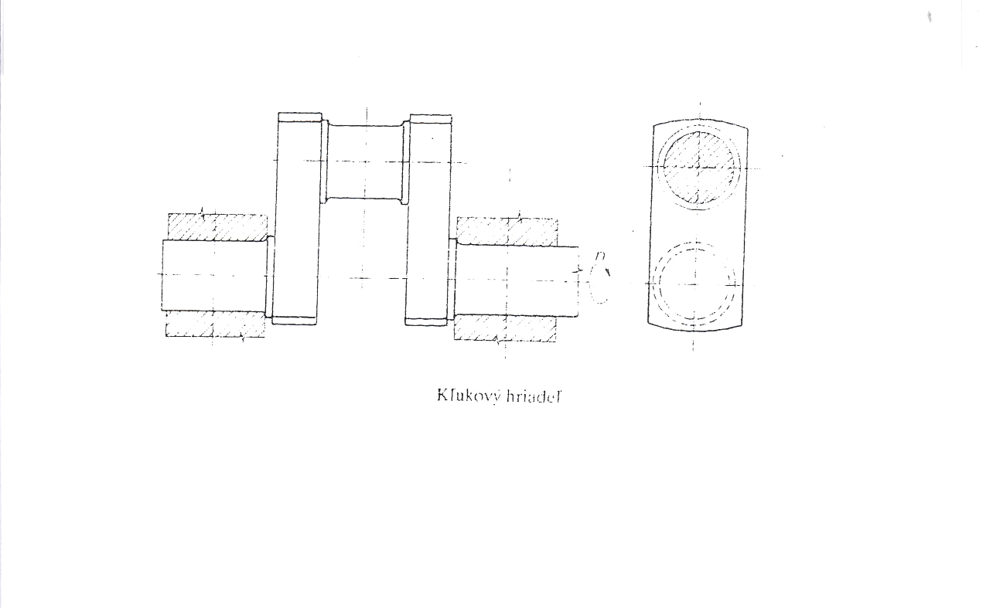

Klzné ložiská

Ložiská sú strojové súčiastky, ktoré umožňujú hriadeľom a čapom otáčavý pohyb okolo vlastnej osi a prenášajú z nich zaťaženie na iné časti stroja.

Klzné ložiská sú výrobne jednoduché, konštrukčne veľmi prispôsobivé, vyžadujú pomerne malý zastaviteľný priestor a keď majú veľké priemery, sú oveľa lacnejšie než valivé ložiská.

Veľká, správne mazaná plocha tlmí kmity, rázy a hluk. Sú menej citlivé na otrasy a prach. Opravy i úpravy ložísk sú však obvykle obťažné a náročné.

Čapy ložísk, tým aj ložiskové puzdrá, majú rozličný tvar.

Základné druhy klzných ložísk: valcový, kužeľový, prstencový, guľový

Najjednoduchšie klzné ložisko bez puzdra, ktoré sa vyskytuje pri mnohých strojoch a zariadeniach je rúrkové ložisko.

Môže s rámom stroja tvoriť jeden celok, alebo je naň priskrutkované.

